体检通知及注意事项（检前请务必认真阅读）
体检时间：1、请提前2天预约 预约时间8:00-12:00 14:00-17:00
（下午17:00后不接受预约）
2、周三至周日为正常体检日
3、每周一、周二及法定节假日休息。

现已开始实名制预约，按预约批次凭身份证取号（未预约者，恕不接待）
若未按预约批次时间到达，将无法取号，请在批次时间内到达，感谢您的配合！
第一批次 07:20-08:00 预约批次代码“1”
第二批次 08:00-08:30 预约批次代码“2”
第三批次 08:30-09:00 预约批次代码“3”
第四批次 09:00-09:30 预约批次代码“4”
第五批次 09:90-10:00 预约批次代码“5”

预约方式：
发送信息至18659205002
内容：厦门工学院入职+姓名+身份证号码+预约日期+批次

★★★办理体检登记时，请与工作人员确认报告自取或快递到付。★★★

备 注：1、如需改约，请按以上方法进行改约。
2、入职体检项目不得删减。
3、凭身份证、医保卡或驾照三项其一办理体检登记，无三项有效证件不接受体检登记。
地 点：厦门湖里和通里128号（仙岳山西门、东渡第二小学旁）
公交路线：1.和通路口站（经过公交车16路、24路、954路、101路、4路）
2.和通路站（4路），和通里站（139路）
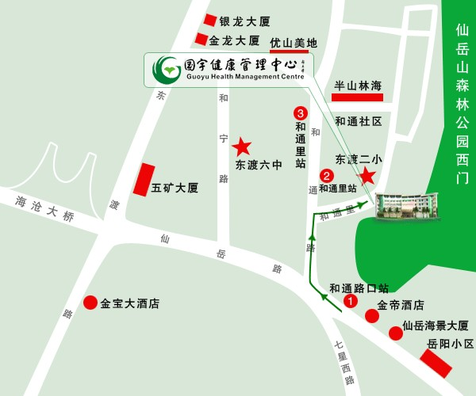
自驾车：走仙岳路方便，从岳阳小区方向过来的，经过金帝酒店300米后，在第一个红绿灯路口即和通路口右拐，直行200米后再右拐就到了东渡第二小学，在小学隔壁。从东渡方向过来的，进入仙岳路，经过海嘉面粉厂后，在第一个红绿灯路口即和通路口左拐，直行200米后再右拐就到了东渡第二小学，在小学隔壁。

注意事项：

体检当日早晨应禁食、禁饮水
1. 体检前3天内不要吃含脂过高或油炸性食物，禁食含血制品及含铁类过高的食物，应清淡饮食，勿饮任何酒类及保健品，不要吃对肝、肾功能有损害的药物。
2．体检前日晚，保持7-8小时睡眠；21：00后不要进食，限制饮水。

★女士注意
1．计划怀孕或可能已受孕的女士，请事先告知工作人员。

★特别人群
1．高血压、糖尿病、心脏病、哮喘等慢性病患者，请按时服药并将所服用的药物携带备用。
2．如您患有传染性疾病或其他急性疾病，为保障您和他人的健康，请务必痊愈后择期参检。

★特别注意
请不要携带贵重物品及佩戴首饰，应穿戴便于更换的衣物参加体检。请勿携带儿童，非参检者谢绝进入体检区域。

★报到流程：
- 按预约时间到达我部。
- 凭身份证到取号机取号，在沙发上就坐，等候叫号办理登记手续。
- 如需要另外加项，按市场价6.5折现场缴费，在登记窗口办理加项。
- 凭钥匙牌号码更衣。
- 在抽血台的沙发处，等候叫您的名字，进行抽血。
- 按医护人员提示进行下一站体检。

